MJERIMO TEMPERATURU

Pročitati tekst i proučiti u udžbeniku na str. 118. i 119., a potom u bilježnicu prepisati:

0 °C – ledište vode
100 °C – vrelište vode
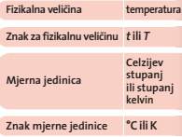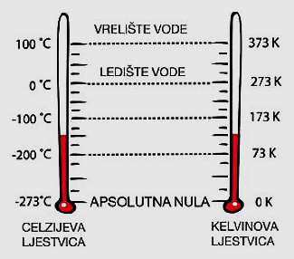
Apsolutna nula je najniža temperatura i ona iznosi –273 °C.
0 K = –273 °C
100 °C = 373 K

Pogledajte prezentaciju u prilogu i odgovorite na pitanja na kraju prezentacije.

Za lakše razumijevanje ove lekcije možete pogledati video te odigrati kviz na internetskoj stranici: www.eduvizija.hr – Fizika 7 – Mjerenje temperature.

